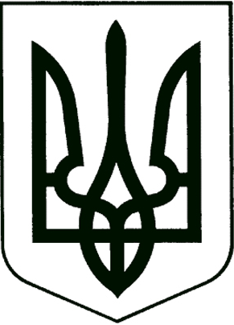

УКРАЇНА

Прилуцька міська рада
Чернігівська область
Управління освіти

Н А К А З

26.02.2024 № 22

Про повернення депонованої зарплати

Відповідно до наказу про створення інвентаризаційної комісії №108 від 27.09.2023,
наказу про затвердження Положення про організацію бухгалтерського обліку
№ 128 від 22.10.2021, акту № 1 про результати інвентаризації грошових коштів від
29.12.2023,

Н А К А З У Ю :

1.Повернути до бюджету депоновані кошти, які обліковуються на рахунку
управління освіти, в сумі 65716,68грн.

2.Контроль за виконанням даного наказу залишаю за собою.

Начальник управління освіти Олександр ПРАВОСУД

